Бобков Данил, группа ПР23/1

Практикум
Тема: «Создание теста с использованием базы данных»

Цель: изучить основные компоненты и элементы управления Windows Forms. Реализовать простую тестовую программу, включающую возможность задавать вопросы и получать ответы от пользователя. Научиться обрабатывать события и управлять логикой приложения, а также уметь хранить необходимые данные в базе данных.

Ход работы

Создадим базу данных TestDB.
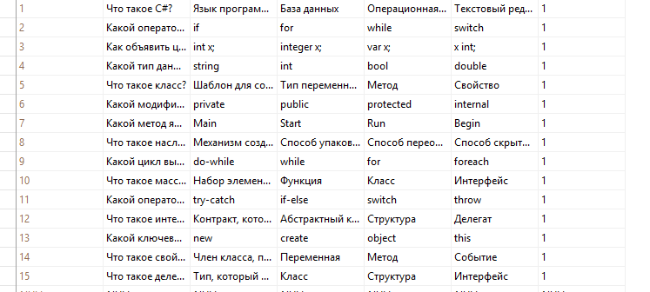
Рис. 1. Таблица Questions

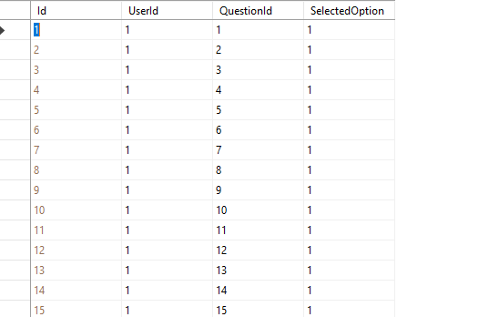
Рис. 2. Таблица UserAnswers

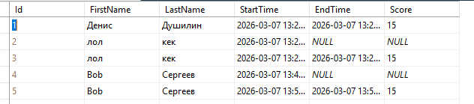
Рис. 3. Таблица Users

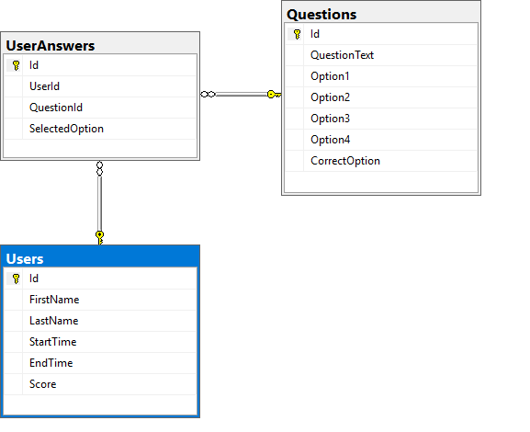
Рис. 4. Диаграмма базы данных TestDB

Создадим проект в Visual Studio. Назовем его TestApp. Создадим три формы:
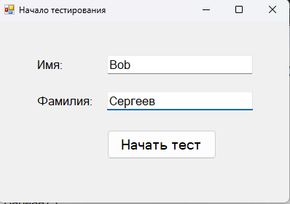
Рис. 6. Макет формы FormStart.cs

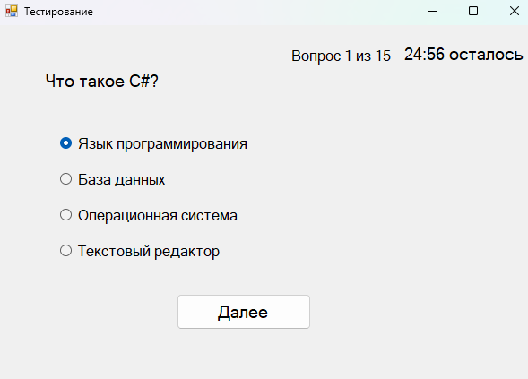
Рис. 7. Макет формы FormQuestions.cs

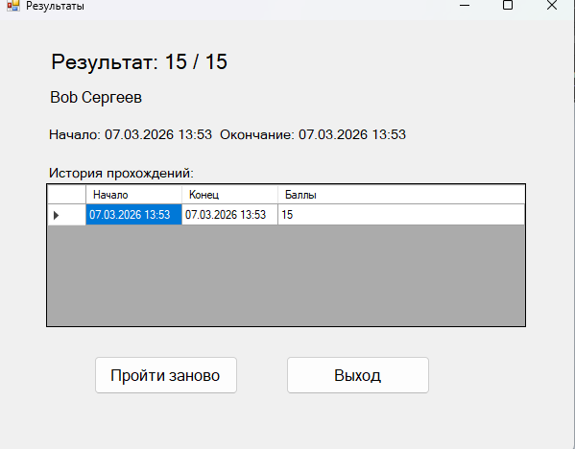
Рис. 8. Макет формы FormFinish.cs

Для работы с базой данных установим следующие NuGet Пакеты:
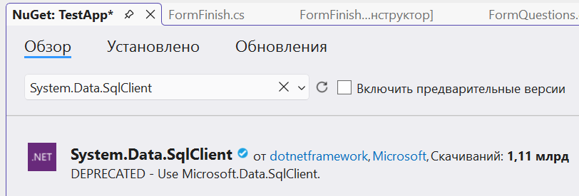
Рис. 9. Установка System.Data.SqlClient

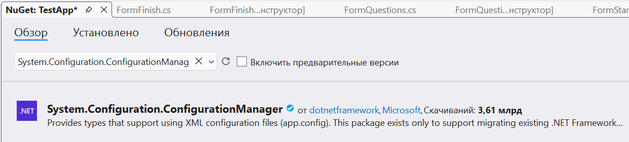
Рис. 10. Установка System.Configuration.ConfigurationManager
Настроим подключение к базе данных TestDB в файле App.config:
Протестируем приложение:
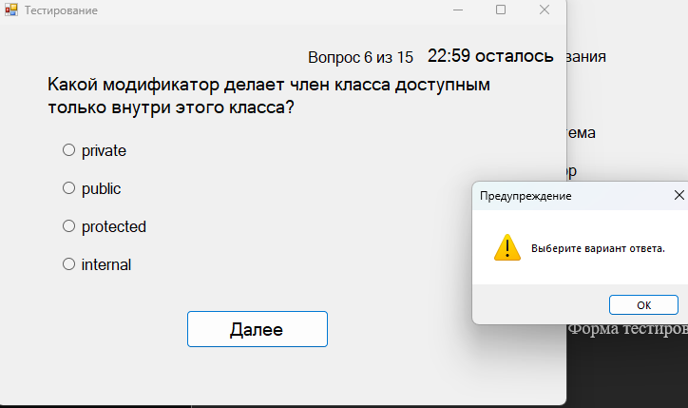
Рис.11 – если нажать далее и не выбрать вариант ответа, то будет такая ошибка
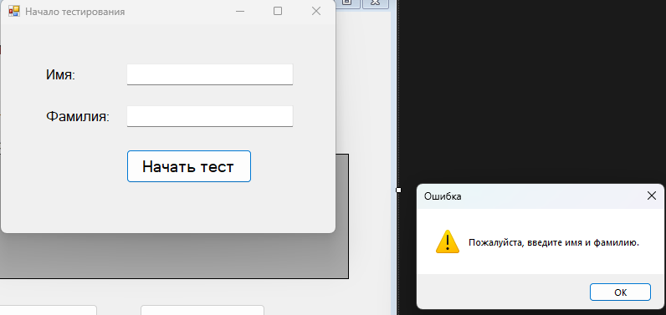
Рис.12 – если на форме входа ничего не вводить то будет такая ошибка

Контрольные вопросы
- Какие элементы управления Windows Forms использовались в работе?
  - Form, Label, TextBox, Button, RadioButton, DataGridView, Timer.
- Для чего нужен компонент Timer?
Для отсчёта времени теста (25 минут) и автоматического завершения по истечении времени. Обновляет отображение оставшегося времени каждую секунду.
- Как осуществляется подключение к базе данных MS SQL Server?
Через строку подключения, хранящуюся в App.config. Используется класс SqlConnection из пространства имён System.Data.SqlClient.
- Что такое события и как они обрабатываются?
События — это действия пользователя или системы (нажатие кнопки, загрузка формы, тик таймера). Обработка осуществляется путём подписки метода-обработчика на событие (например, button.Click += Button_Click;).
- Как сохранить данные пользователя в базу данных?
Через выполнение SQL-запросов (INSERT, UPDATE) с использованием SqlCommand. Параметры передаются через коллекцию Parameters для защиты от SQL-инъекций.
- Как предотвратить множественное появление диалоговых окон при закрытии формы?
Путем проверки CloseReason в событии FormClosing и отмены закрытия, если пользователь ответил "Нет" в диалоге подтверждения. Также можно использовать флаги, чтобы показывать диалог только один раз, но в данном случае достаточно стандартной проверки.

ПРИЛОЖЕНИЕ А

Скрипт базы данных TestDB с созданием таблиц и
заполнением данными
-- Создание базы данных
CREATE DATABASE TestDB;
GO

USE TestDB;
GO

-- Таблица вопросов
CREATE TABLE Questions (
Id INT PRIMARY KEY IDENTITY(1,1),
QuestionText NVARCHAR(500) NOT NULL,
Option1 NVARCHAR(200) NOT NULL,
Option2 NVARCHAR(200) NOT NULL,
Option3 NVARCHAR(200) NOT NULL,
Option4 NVARCHAR(200) NOT NULL,
CorrectOption INT NOT NULL CHECK (CorrectOption BETWEEN 1 AND 4)
);
GO

-- Таблица пользователей
CREATE TABLE Users (
Id INT PRIMARY KEY IDENTITY(1,1),
FirstName NVARCHAR(100) NOT NULL,
LastName NVARCHAR(100) NOT NULL,
StartTime DATETIME NOT NULL,
EndTime DATETIME NULL,
Score INT NULL
);
GO

-- Таблица ответов пользователей
CREATE TABLE UserAnswers (
Id INT PRIMARY KEY IDENTITY(1,1),
UserId INT NOT NULL FOREIGN KEY REFERENCES Users(Id) ON DELETE CASCADE,
QuestionId INT NOT NULL FOREIGN KEY REFERENCES Questions(Id),
SelectedOption INT NOT NULL CHECK (SelectedOption BETWEEN 0 AND 4) -- 0 = не ответил
);
GO

-- Заполнение 15 вопросами
INSERT INTO Questions (QuestionText, Option1, Option2, Option3, Option4, CorrectOption) VALUES
('Что такое C#?', 'Язык программирования', 'База данных', 'Операционная система', 'Текстовый редактор', 1),
('Какой оператор используется для ветвления в C#?', 'if', 'for', 'while', 'switch', 1),
('Как объявить целочисленную переменную?', 'int x;', 'integer x;', 'var x;', 'x int;', 1),
('Какой тип данных используется для хранения текста?', 'string', 'int', 'bool', 'double', 1),
('Что такое класс?', 'Шаблон для создания объектов', 'Тип переменной', 'Метод', 'Свойство', 1),
('Какой модификатор делает член класса доступным только внутри этого класса?', 'private', 'public', 'protected', 'internal', 1),
('Какой метод является точкой входа в консольное приложение?', 'Main', 'Start', 'Run', 'Begin', 1),
('Что такое наследование?', 'Механизм создания нового класса на основе существующего', 'Способ упаковки данных', 'Способ переопределения методов', 'Способ скрытия данных', 1),
('Какой цикл выполняется хотя бы один раз?', 'do-while', 'while', 'for', 'foreach', 1),
('Что такое массив?', 'Набор элементов одного типа', 'Функция', 'Класс', 'Интерфейс', 1),
('Какой оператор используется для обработки исключений?', 'try-catch', 'if-else', 'switch', 'throw', 1),
('Что такое интерфейс?', 'Контракт, который определяет набор методов', 'Абстрактный класс', 'Структура', 'Делегат', 1),
('Какой ключевое слово используется для создания объекта?', 'new', 'create', 'object', 'this', 1),
('Что такое свойство в C#?', 'Член класса, предоставляющий доступ к полю', 'Переменная', 'Метод', 'Событие', 1),
('Что такое делегат?', 'Тип, который ссылается на метод', 'Класс', 'Структура', 'Интерфейс', 1);
GO

ПРИЛОЖЕНИЕ Б

Код формы FormStart.cs
-- Создание базы данных
CREATE DATABASE TestDB;
GO

USE TestDB;
GO

-- Таблица вопросов
CREATE TABLE Questions (
Id INT PRIMARY KEY IDENTITY(1,1),
QuestionText NVARCHAR(500) NOT NULL,
Option1 NVARCHAR(200) NOT NULL,
Option2 NVARCHAR(200) NOT NULL,
Option3 NVARCHAR(200) NOT NULL,
Option4 NVARCHAR(200) NOT NULL,
CorrectOption INT NOT NULL CHECK (CorrectOption BETWEEN 1 AND 4)
);
GO

-- Таблица пользователей
CREATE TABLE Users (
Id INT PRIMARY KEY IDENTITY(1,1),
FirstName NVARCHAR(100) NOT NULL,
LastName NVARCHAR(100) NOT NULL,
StartTime DATETIME NOT NULL,
EndTime DATETIME NULL,
Score INT NULL
);
GO

-- Таблица ответов пользователей
CREATE TABLE UserAnswers (
Id INT PRIMARY KEY IDENTITY(1,1),
UserId INT NOT NULL FOREIGN KEY REFERENCES Users(Id) ON DELETE CASCADE,
QuestionId INT NOT NULL FOREIGN KEY REFERENCES Questions(Id),
SelectedOption INT NOT NULL CHECK (SelectedOption BETWEEN 0 AND 4) -- 0 = не ответил
);
GO

-- Заполнение 15 вопросами
INSERT INTO Questions (QuestionText, Option1, Option2, Option3, Option4, CorrectOption) VALUES
('Что такое C#?', 'Язык программирования', 'База данных', 'Операционная система', 'Текстовый редактор', 1),
('Какой оператор используется для ветвления в C#?', 'if', 'for', 'while', 'switch', 1),
('Как объявить целочисленную переменную?', 'int x;', 'integer x;', 'var x;', 'x int;', 1),
('Какой тип данных используется для хранения текста?', 'string', 'int', 'bool', 'double', 1),
('Что такое класс?', 'Шаблон для создания объектов', 'Тип переменной', 'Метод', 'Свойство', 1),
('Какой модификатор делает член класса доступным только внутри этого класса?', 'private', 'public', 'protected', 'internal', 1),
('Какой метод является точкой входа в консольное приложение?', 'Main', 'Start', 'Run', 'Begin', 1),
('Что такое наследование?', 'Механизм создания нового класса на основе существующего', 'Способ упаковки данных', 'Способ переопределения методов', 'Способ скрытия данных', 1),
('Какой цикл выполняется хотя бы один раз?', 'do-while', 'while', 'for', 'foreach', 1),
('Что такое массив?', 'Набор элементов одного типа', 'Функция', 'Класс', 'Интерфейс', 1),
('Какой оператор используется для обработки исключений?', 'try-catch', 'if-else', 'switch', 'throw', 1),
('Что такое интерфейс?', 'Контракт, который определяет набор методов', 'Абстрактный класс', 'Структура', 'Делегат', 1),
('Какой ключевое слово используется для создания объекта?', 'new', 'create', 'object', 'this', 1),
('Что такое свойство в C#?', 'Член класса, предоставляющий доступ к полю', 'Переменная', 'Метод', 'Событие', 1),
('Что такое делегат?', 'Тип, который ссылается на метод', 'Класс', 'Структура', 'Интерфейс', 1);
GO

ПРИЛОЖЕНИЕ В

Код формы FormQuestions.cs
using System;
using System.Collections.Generic;
using System.Data.SqlClient;
using System.Windows.Forms;

namespace TestingApp
{
public partial class FormQuestions : Form
{
private string connectionString = @"Data Source=DESKTOP-3CVUA48\SQLEXPRESS;Initial Catalog=TestDB;Integrated Security=True";
private int userId;
private List<Question> questions;
private int currentQuestionIndex = 0;
private int totalQuestions = 15;
private int timeLeft = 1500; // 25 минут
private int[] userAnswers;

public FormQuestions(int userId)
{
InitializeComponent();
this.userId = userId;
userAnswers = new int[totalQuestions];
questions = new List<Question>();
}

private void FormQuestions_Load(object sender, EventArgs e)
{
LoadQuestions();
if (questions.Count == 0)
{
MessageBox.Show("Нет вопросов в базе данных.", "Ошибка", MessageBoxButtons.OK, MessageBoxIcon.Error);
Close();
return;
}
totalQuestions = questions.Count;
lblQuestionNumber.Text = $"Вопрос 1 из {totalQuestions}";
DisplayQuestion(0);
timer.Start();
}

private void LoadQuestions()
{
string query = "SELECT Id, QuestionText, Option1, Option2, Option3, Option4, CorrectOption FROM Questions";
using (SqlConnection conn = new SqlConnection(connectionString))
{
SqlCommand cmd = new SqlCommand(query, conn);
try
{
conn.Open();
SqlDataReader reader = cmd.ExecuteReader();
while (reader.Read())
{
questions.Add(new Question
{
Id = reader.GetInt32(0),
Text = reader.GetString(1),
Options = new string[] {
reader.GetString(2),
reader.GetString(3),
reader.GetString(4),
reader.GetString(5)
},
CorrectOption = reader.GetInt32(6)
});
}
reader.Close();
}
catch (Exception ex)
{
MessageBox.Show("Ошибка загрузки вопросов: " + ex.Message);
}
}
}

private void DisplayQuestion(int index)
{
if (index < 0 || index >= questions.Count) return;
var q = questions[index];
lblQuestion.Text = q.Text;
rbOption1.Text = q.Options[0];
rbOption2.Text = q.Options[1];
rbOption3.Text = q.Options[2];
rbOption4.Text = q.Options[3];

if (userAnswers[index] > 0)
{
switch (userAnswers[index])
{
case 1: rbOption1.Checked = true; break;
case 2: rbOption2.Checked = true; break;
case 3: rbOption3.Checked = true; break;
case 4: rbOption4.Checked = true; break;
}
}
else
{
rbOption1.Checked = rbOption2.Checked = rbOption3.Checked = rbOption4.Checked = false;
}

lblQuestionNumber.Text = $"Вопрос {index + 1} из {questions.Count}";
}

private void btnNext_Click(object sender, EventArgs e)
{
int selected = 0;
if (rbOption1.Checked) selected = 1;
else if (rbOption2.Checked) selected = 2;
else if (rbOption3.Checked) selected = 3;
else if (rbOption4.Checked) selected = 4;

if (selected == 0)
{
MessageBox.Show("Выберите вариант ответа.", "Предупреждение", MessageBoxButtons.OK, MessageBoxIcon.Warning);
return;
}

userAnswers[currentQuestionIndex] = selected;

if (currentQuestionIndex == questions.Count - 1)
FinishTest();
else
{
currentQuestionIndex++;
DisplayQuestion(currentQuestionIndex);
}
}

private void timer_Tick(object sender, EventArgs e)
{
timeLeft--;
if (timeLeft <= 0)
{
timer.Stop();
MessageBox.Show("Время вышло! Тест будет завершен.", "Время истекло", MessageBoxButtons.OK, MessageBoxIcon.Information);
FinishTest();
}
else
{
TimeSpan time = TimeSpan.FromSeconds(timeLeft);
lblTimer.Text = $"{time.Minutes:D2}:{time.Seconds:D2} осталось";
}
}

private void FinishTest()
{
timer.Stop();
int score = 0;
for (int i = 0; i < questions.Count; i++)
{
if (userAnswers[i] == questions[i].CorrectOption)
score++;
}

using (SqlConnection conn = new SqlConnection(connectionString))
{
conn.Open();
SqlTransaction transaction = conn.BeginTransaction();

try
{
// Обновление Users
string updateUser = "UPDATE Users SET EndTime = @EndTime, Score = @Score WHERE Id = @UserId";
SqlCommand cmdUpdate = new SqlCommand(updateUser, conn, transaction);
cmdUpdate.Parameters.AddWithValue("@EndTime", DateTime.Now);
cmdUpdate.Parameters.AddWithValue("@Score", score);
cmdUpdate.Parameters.AddWithValue("@UserId", userId);
cmdUpdate.ExecuteNonQuery();

// Сохранение ответов
for (int i = 0; i < questions.Count; i++)
{
string insertAnswer = "INSERT INTO UserAnswers (UserId, QuestionId, SelectedOption) VALUES (@UserId, @QuestionId, @SelectedOption)";
SqlCommand cmdInsert = new SqlCommand(insertAnswer, conn, transaction);
cmdInsert.Parameters.AddWithValue("@UserId", userId);
cmdInsert.Parameters.AddWithValue("@QuestionId", questions[i].Id);
cmdInsert.Parameters.AddWithValue("@SelectedOption", userAnswers[i]);
cmdInsert.ExecuteNonQuery();
}

transaction.Commit();
}
catch (Exception ex)
{
transaction.Rollback();
MessageBox.Show("Ошибка сохранения результатов: " + ex.Message);
}
}

FormFinish finishForm = new FormFinish(userId);
finishForm.Show();
Close();
}

private void FormQuestions_FormClosing(object sender, FormClosingEventArgs e) { }
}

public class Question
{
public int Id { get; set; }
public string Text { get; set; }
public string[] Options { get; set; }
public int CorrectOption { get; set; }
}
}

ПРИЛОЖЕНИЕ Г

Код формы FormFinish.cs
using System;
using System.Collections.Generic;
using System.Data.SqlClient;
using System.Windows.Forms;

namespace TestingApp
{
public partial class FormQuestions : Form
{
private string connectionString = @"Data Source=DESKTOP-3CVUA48\SQLEXPRESS;Initial Catalog=TestDB;Integrated Security=True";
private int userId;
private List<Question> questions;
private int currentQuestionIndex = 0;
private int totalQuestions = 15;
private int timeLeft = 1500; // 25 минут
private int[] userAnswers;

public FormQuestions(int userId)
{
InitializeComponent();
this.userId = userId;
userAnswers = new int[totalQuestions];
questions = new List<Question>();
}

private void FormQuestions_Load(object sender, EventArgs e)
{
LoadQuestions();
if (questions.Count == 0)
{
MessageBox.Show("Нет вопросов в базе данных.", "Ошибка", MessageBoxButtons.OK, MessageBoxIcon.Error);
Close();
return;
}
totalQuestions = questions.Count;
lblQuestionNumber.Text = $"Вопрос 1 из {totalQuestions}";
DisplayQuestion(0);
timer.Start();
}

private void LoadQuestions()
{
string query = "SELECT Id, QuestionText, Option1, Option2, Option3, Option4, CorrectOption FROM Questions";
using (SqlConnection conn = new SqlConnection(connectionString))
{
SqlCommand cmd = new SqlCommand(query, conn);
try
{
conn.Open();
SqlDataReader reader = cmd.ExecuteReader();
while (reader.Read())
{
questions.Add(new Question
{
Id = reader.GetInt32(0),
Text = reader.GetString(1),
Options = new string[] {
reader.GetString(2),
reader.GetString(3),
reader.GetString(4),
reader.GetString(5)
},
CorrectOption = reader.GetInt32(6)
});
}
reader.Close();
}
catch (Exception ex)
{
MessageBox.Show("Ошибка загрузки вопросов: " + ex.Message);
}
}
}

private void DisplayQuestion(int index)
{
if (index < 0 || index >= questions.Count) return;
var q = questions[index];
lblQuestion.Text = q.Text;
rbOption1.Text = q.Options[0];
rbOption2.Text = q.Options[1];
rbOption3.Text = q.Options[2];
rbOption4.Text = q.Options[3];

if (userAnswers[index] > 0)
{
switch (userAnswers[index])
{
case 1: rbOption1.Checked = true; break;
case 2: rbOption2.Checked = true; break;
case 3: rbOption3.Checked = true; break;
case 4: rbOption4.Checked = true; break;
}
}
else
{
rbOption1.Checked = rbOption2.Checked = rbOption3.Checked = rbOption4.Checked = false;
}

lblQuestionNumber.Text = $"Вопрос {index + 1} из {questions.Count}";
}

private void btnNext_Click(object sender, EventArgs e)
{
int selected = 0;
if (rbOption1.Checked) selected = 1;
else if (rbOption2.Checked) selected = 2;
else if (rbOption3.Checked) selected = 3;
else if (rbOption4.Checked) selected = 4;

if (selected == 0)
{
MessageBox.Show("Выберите вариант ответа.", "Предупреждение", MessageBoxButtons.OK, MessageBoxIcon.Warning);
return;
}

userAnswers[currentQuestionIndex] = selected;

if (currentQuestionIndex == questions.Count - 1)
FinishTest();
else
{
currentQuestionIndex++;
DisplayQuestion(currentQuestionIndex);
}
}

private void timer_Tick(object sender, EventArgs e)
{
timeLeft--;
if (timeLeft <= 0)
{
timer.Stop();
MessageBox.Show("Время вышло! Тест будет завершен.", "Время истекло", MessageBoxButtons.OK, MessageBoxIcon.Information);
FinishTest();
}
else
{
TimeSpan time = TimeSpan.FromSeconds(timeLeft);
lblTimer.Text = $"{time.Minutes:D2}:{time.Seconds:D2} осталось";
}
}

private void FinishTest()
{
timer.Stop();
int score = 0;
for (int i = 0; i < questions.Count; i++)
{
if (userAnswers[i] == questions[i].CorrectOption)
score++;
}

using (SqlConnection conn = new SqlConnection(connectionString))
{
conn.Open();
SqlTransaction transaction = conn.BeginTransaction();

try
{
// Обновление Users
string updateUser = "UPDATE Users SET EndTime = @EndTime, Score = @Score WHERE Id = @UserId";
SqlCommand cmdUpdate = new SqlCommand(updateUser, conn, transaction);
cmdUpdate.Parameters.AddWithValue("@EndTime", DateTime.Now);
cmdUpdate.Parameters.AddWithValue("@Score", score);
cmdUpdate.Parameters.AddWithValue("@UserId", userId);
cmdUpdate.ExecuteNonQuery();

// Сохранение ответов
for (int i = 0; i < questions.Count; i++)
{
string insertAnswer = "INSERT INTO UserAnswers (UserId, QuestionId, SelectedOption) VALUES (@UserId, @QuestionId, @SelectedOption)";
SqlCommand cmdInsert = new SqlCommand(insertAnswer, conn, transaction);
cmdInsert.Parameters.AddWithValue("@UserId", userId);
cmdInsert.Parameters.AddWithValue("@QuestionId", questions[i].Id);
cmdInsert.Parameters.AddWithValue("@SelectedOption", userAnswers[i]);
cmdInsert.ExecuteNonQuery();
}

transaction.Commit();
}
catch (Exception ex)
{
transaction.Rollback();
MessageBox.Show("Ошибка сохранения результатов: " + ex.Message);
}
}

FormFinish finishForm = new FormFinish(userId);
finishForm.Show();
Close();
}

private void FormQuestions_FormClosing(object sender, FormClosingEventArgs e) { }
}

public class Question
{
public int Id { get; set; }
public string Text { get; set; }
public string[] Options { get; set; }
public int CorrectOption { get; set; }
}
}

